**Onderdelen van redeneringen**

In deze les maakt u kennis met de belangrijkste bouwstenen van redeneringen: stellingen, redenen, bezwaren en weerleggingen. U leert hoe u hier een nieuw soort schema van maakt waarin de redeneerstructuur is terug te vinden: een Redeneerschema in Rationale.

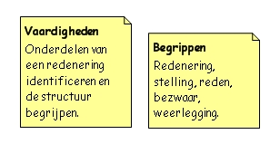

Een **redenering** is een verzameling van een of meer redenen voor of bezwaren tegen een bewering.

Redeneringen bevatten een aantal belangrijke componenten:

* Het belangrijkste punt van overweging is de **stelling**. Deze kan ook conclusie of discussiepunt worden genoemd. Een stelling zetten we in een wit vak:

Stelling

* Een **reden** verschaft het bewijs dat een andere bewering waar is. Redenen zetten we in een groen vak:

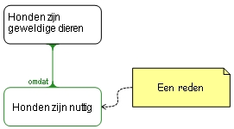

* Een **bezwaar** verschaft het bewijs dat een andere bewering onwaar is. Een bezwaar zetten we in een rood vak:

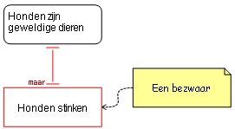

* Een **weerlegging** is een bezwaar tegen een bezwaar - deze is erop gericht bewijs te leveren dat een eerder bezwaar onwaar is. Een weerlegging wordt weergegeven door een oranje vak:

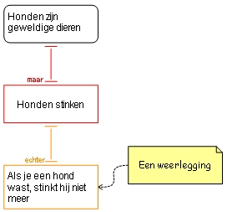

We kunnen **redeneerschema’s** gebruiken om de samenhang van redenen, bezwaren en weerleggingen in relatie tot een stelling te laten zien.

Neem bijvoorbeeld onderstaande gedachtegang:

*Zal ik vandaag naar het strand gaan?... Ik heb het er vast erg leuk. Alleen: ik moet vandaag naar school. Maar ik zou het heerlijk vinden om te gaan zwemmen...*

Dit is de manier waarop mensen vaak denken en praten, maar de structuur van de redenering is - als we die in geschreven vorm bekijken - niet erg duidelijk. De bovenstaande redenering is vrij kort en simpel, maar stelt u zich eens voor hoe moeilijk deze te volgen zou zijn als hij tien keer zo lang was.

Een redeneerschema maakt de structuur veel duidelijker:

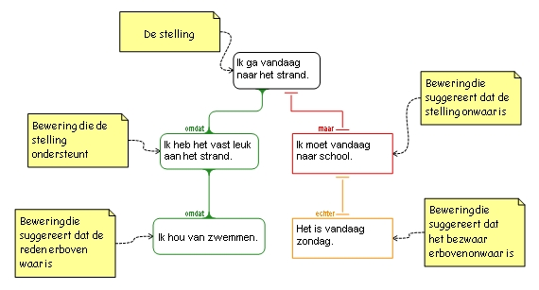

Met een redeneerschema kunnen we in een oogopslag zien hoe elke bewering past in de totale redeneerstructuur, ongeacht hoe lang de tekst is.

*Klaar voor een uitdaging?  We gaan nu naar een meer complexe redeneerstructuur:*

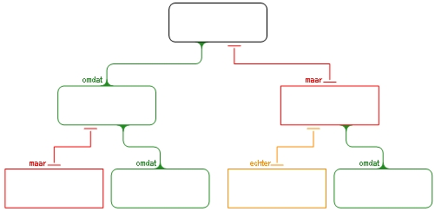

*Plaats stelling, redenen en bezwaren in het redeneerschema.  Om dat te vergemakkelijken zijn stelling, redenen en bezwaren door hun kleur al geïdentificeerd.*

|  |
| --- |
| [Sleep dit naar het werkblad](http://www.kritischdenken.nl/Oefeningenproef/Set_02/exercise2_5.rtnl) |